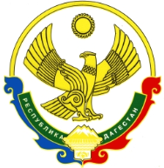

**РОССИЙСКАЯ ФЕДЕРАЦИЯ**

**РЕСПУБЛИКА ДАГЕСТАН**

**МИНИСТЕРСТВО ОБРАЗОВАНИЯ И НАУКИ РЕСПУБЛИКИ ДАГЕСТАН**

**МУНИЦИПАЛЬНОЕ БЮДЖЕТНОЕ ОБЩЕОБРАЗОВАТЕЛЬНОЕ УЧРЕЖДЕНИЕ**

**«ЧИРКЕЙСКИЙ ОБРАЗОВАТЕЛЬНЫЙ ЦЕНТР ИМ. А.ОМАРОВА»**

**368219, Республика Дагестан, Буйнакский район, с. Чиркей, ул. Имама Шамиля, тел.: 8 (988) 297 55 55,**

**адрес:** [**www.chirke.dagestanschool.ru**](http://www.chirke.dagestanschool.ru)**, e-mail:** [**chirkeyschool@yandex.ru**](mailto:chirkeyschool@yandex.ru)

**Реализации программы**

**«Развитие национальных отношений в РД »**

**в МБОУ «Чиркейский образовательный центр им. А.Омарова»**

|  |  |  |  |  |  |  |
| --- | --- | --- | --- | --- | --- | --- |
| № | Наименование мероприятий | Классы | Количество  Охваченных | Сроки | Ответственные | Приглашенные |
| 1 | Общешкольное мероприятие «День родного языка» | 5-11 | 250 | 21 февраля | Руководитель МО родного языка Гаджиева З.А |  |
| 2 | Встреча с Имамом села Исмаиловым М. | 10-11 | 50 | 19 февраля | Учителя родного языка Амирханова З.Б  Гаджиева Б.З | Исмаилов М  Омаров А.Г |
| 3 | Открытый классный час «Моя гордость – мой Дагестан» | 8 г | 24 | 5 марта | Классный руководитель Джамалова А.М |  |

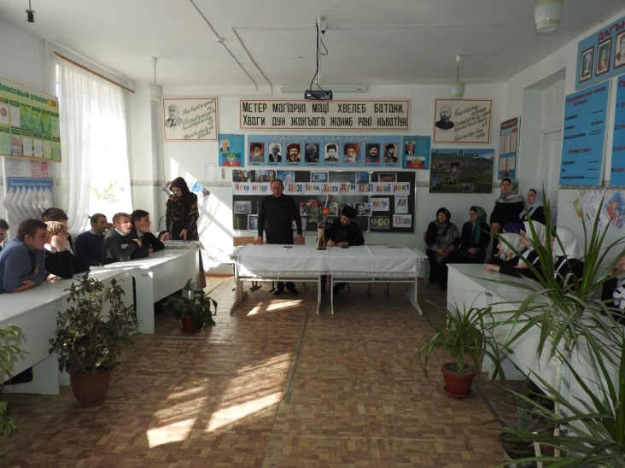

Встреча с Имамом села Исмаиловым М., охвачено 50 учащихся 10-11 классов, приглашены были преподаватель БПК Абдулаев А.О, представитель Духовенства Омаров А.Г.

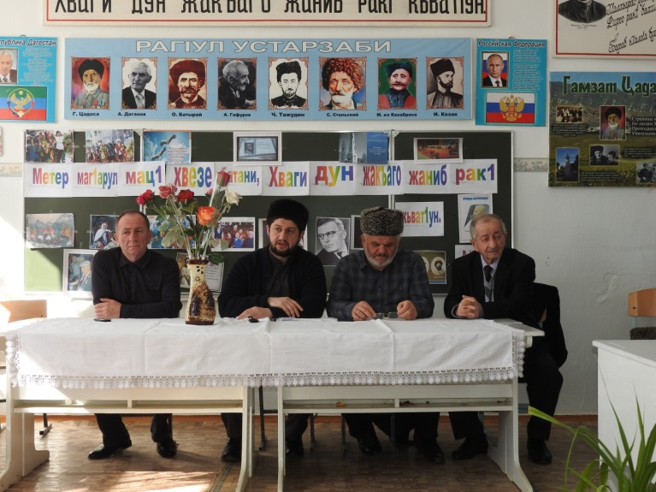

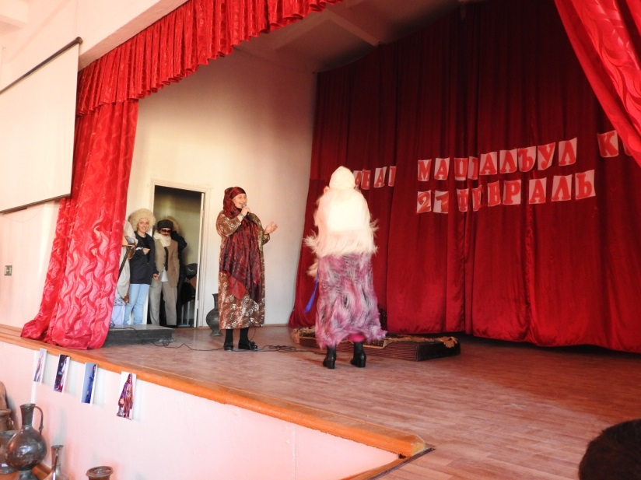

21 февраля в Чиркейском центре проведено общешкольное мероприятие «День родного языка», охвачено 250 учащихся 5-11 классов.

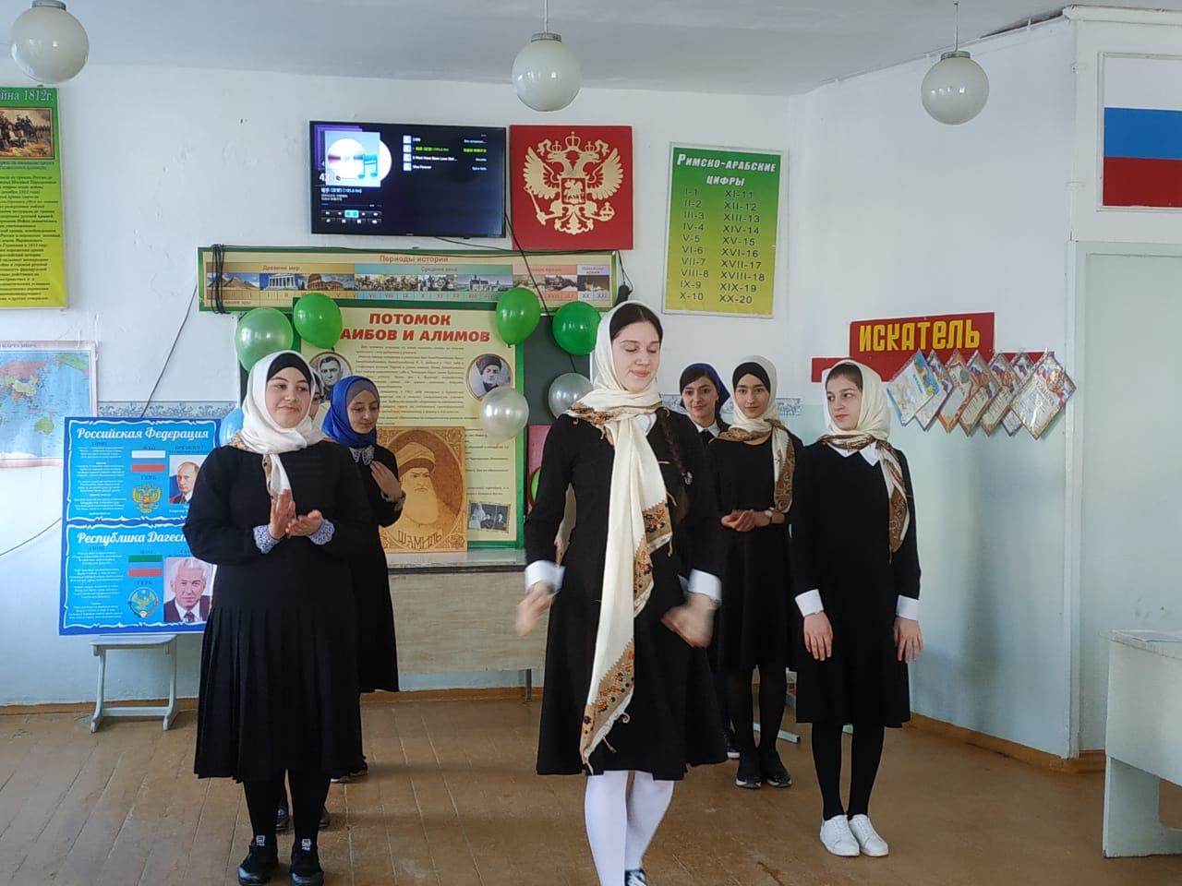5 марта проведен открытый классный час в 8 г классе «Моя гордость – мой Дагестан», охвачено 24 учащихся.